Centrum Kultury ZAMEK w Poznaniu

Informacja prasowa, 5.07.2023 r.

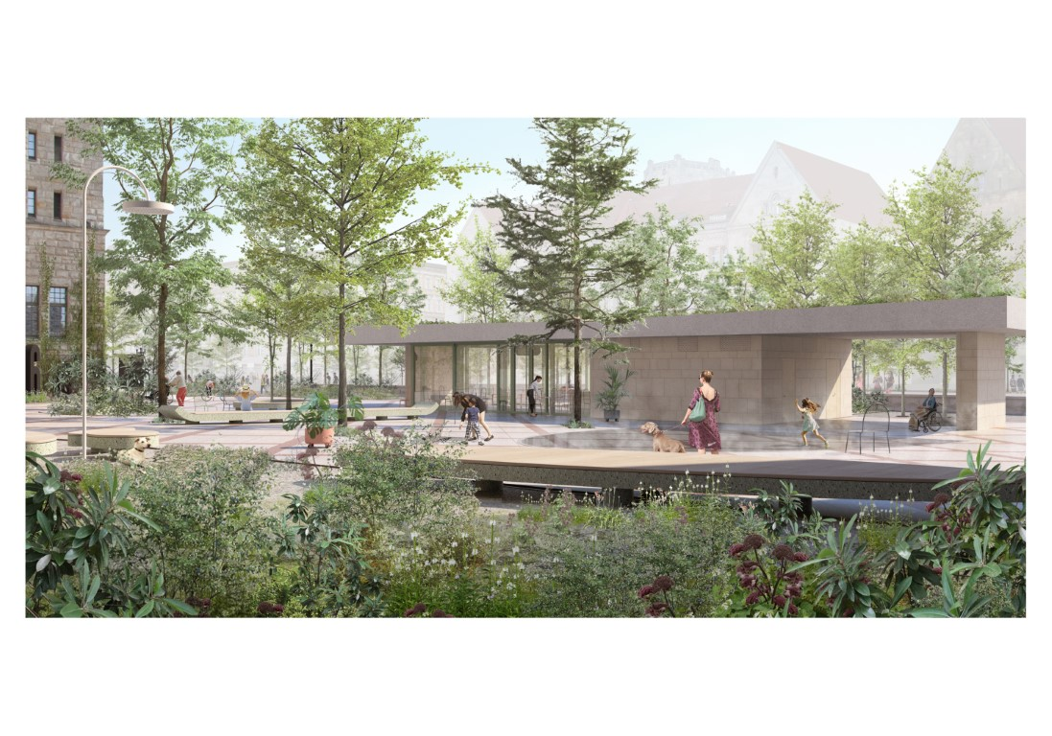

**Rozpoczyna się przebudowa dziedzińca przed Zamkiem**

**Centrum Kultury ZAMEK rozpoczyna kolejny etap przebudowy dziedzińca od strony ul. Św. Marcin. Przygotowania trwały od 2019 roku, kiedy ogłoszono konkurs na zaprojektowanie przestrzeni przed Zamkiem. W ostatnich dniach czerwca 2023 roku podpisano umowę z generalnym wykonawcą inwestycji. Prace wystartują już 17 lipca i potrwają 18 miesięcy.**

Dziedziniec przed Zamkiem to wspólna przestrzeń miasta i dawnej rezydencji cesarskiej. Z myślą o ogromnym potencjale tego fragmentu Dzielnicy Cesarskiej, Centrum Kultury ZAMEK zainicjowało gruntowną przebudowę placu, na którym do tej pory mieścił się parking, a w ostatnim roku stacjonowało zaplecze ekipy remontowej ul. Św. Marcin.

**Coraz bliżej nowej przestrzeni**

Po przeprowadzeniu konkursu na koncepcję architektoniczną dziedzińca przed Zamkiem w 2019 roku i wyłonieniu zwycięzcy − Aleksander Wadas Studio − podjęto dalsze kroki ku realizacji planowanej inwestycji. W tegorocznym budżecie Rada Miasta Poznania zabezpieczyła środki na jej wykonanie, stąd kolejnym działaniem było wyłonienie generalnego wykonawcy, którym − na drodze przetargu publicznego – zostało konsorcjum: MD KONS Sp. z o.o. i Zakład Budowlano Sztukatorski Konserwacja Zabytków Marian Domaniecki. Prace budowlane rozpoczną się 17 lipca 2023 roku i potrwają około 18 miesięcy.

‒ Cieszymy się, że po kilku latach przygotowań rozpoczynamy tę ważną dla instytucji oraz naszych odbiorców i odbiorczyń inwestycję. Taki czas jest potrzebny na realizację projektu, który zakłada przeobrażenie przestrzeni przed Zamkiem w miejsce zielone, wypełnione różnorodną roślinnością, wyposażone w ekologiczną infrastrukturę wodną. Wszystko po to, by nowy dziedziniec był miejscem przyjaznym oraz komfortowym dla mieszkańców i mieszkanek Poznania, osób odwiedzających Zamek, czy po prostu przechodniów, a także stał się oazą na miejskiej wyspie ciepła – komentuje Anna Hryniewiecka, Dyrektorka Centrum Kultury ZAMEK. Jak dodaje: ‒ Przestrzeń zostanie wzbogacona o przeszklony pawilon kawiarniany, który pozwoli realizować planowane na dziedzińcu wydarzenia animacyjne i edukacyjne, a także mniejsze koncerty i spektakle. Obiekt będzie też pierwszym miejscem kontaktu, zapraszającym do wejścia do Zamku, zwiedzenia jego przestrzeni czy skorzystania z bogatego programu Centrum Kultury ZAMEK.

**Nowy, zielony dziedziniec**

Projekt nowego dziedzińca odpowiada na wyzwania związane ze zmianami klimatu i ochroną środowiska. Podąża za nowoczesnymi trendami urbanistycznymi, idącymi w kierunku przywracania roślinności i odtwarzania ekosystemu, także w mieście. Powierzchnia inwestycji wynosi 3148 m2, a zielony obszar obejmie 703 m2. Znajdzie się na nim 28 drzew wysokich, a także krzewy, byliny, trawy i kwiaty. Wybrane elewacje Zamku pokryją pnącza, a dach nowego pawilonu o powierzchni 222 m2 zostanie obsadzony roślinami. Zielone strefy będą wspierać retencję wody, redukować zapylenie i hałas, zapewnią cień, pozytywnie wpłyną na mikroklimat. Rośliny staną się schronieniem i pożywieniem dla owadów oraz ptaków. Projekt zakłada także powstanie sadzawki, stworzenie poideł i instalację zraszaczy. Obieg wody na dziedzińcu będzie częściowo zamknięty: zbiornik na wodę, służącą do podlewania zieleni, zostanie wyposażony w centralę deszczową.

W przedsięwzięciu ważna jest dbałość o istniejące elementy dziedzińca, które można ponownie wykorzystać, jak niezniszczone kostki, płyty kamienne. Zachowane zostaną także granitowa posadzka i rosnące dotychczas drzewa. Dla osób o różnych potrzebach związanych z poruszaniem się powstanie podjazd do wejścia A.

**Wspólna nazwa**

Dotychczas, w celach komunikowania projektu pojawiła się nazwa „Wspólny dziedziniec przed Zamkiem”, by zaakcentować ważne aspekty powstającej przestrzeni – dostępność i otwartość na mieszkańców. Teraz, gdy projekt przechodzi w fazę realizacji, inwestorzy idą jeszcze krok dalej i umożliwiają odbiorcom i odbiorczyniom zgłoszenie swojego pomysłu na nazwę lub oddanie głosu na jeden z kilku zaproponowanych wariantów. Inicjatywa prowadzona jest w mediach społecznościowych i na stronie internetowej CK ZAMEK, ma nieformalny charakter, nie jest konkursem czy plebiscytem, a zaproszeniem do współtworzenia nowego miejsca.

**Informacje praktyczne na czas przebudowy**

Plac budowy obejmie teren przed Centrum Kultury ZAMEK i nie spowoduje utrudnień w ruchu na ul. Św. Marcin w trakcie prowadzenia prac. Do obiektu będzie prowadziło wejście A, czasowo zostanie ograniczona możliwość korzystania z wejścia B. Bez przeszkód można odwiedzać Muzeum Powstania Poznańskiego – Czerwiec 1956, które nadal będzie też wejściem dla osób poruszających się na wózkach. Stojaki do rowerów zostaną zamontowane na Dziedzińcu Różanym. Centrum Kultury ZAMEK będzie prowadziło swoją działalność bez zmian, zapewni też dostęp do budynku wszystkim najemcom, w tym innym instytucjom.

